Программа 1 «Мишка и другие звери», 0+

Сеансы 27 марта в 11:00 и 4 апреля в 11:00.
Вход бесплатный по пригласительным билетам. Они уже ждут вас в кассе кинотеатра «Мечта».
Программа из лучших мультфильмов для дошкольников.
Продолжительность: 50 мин.

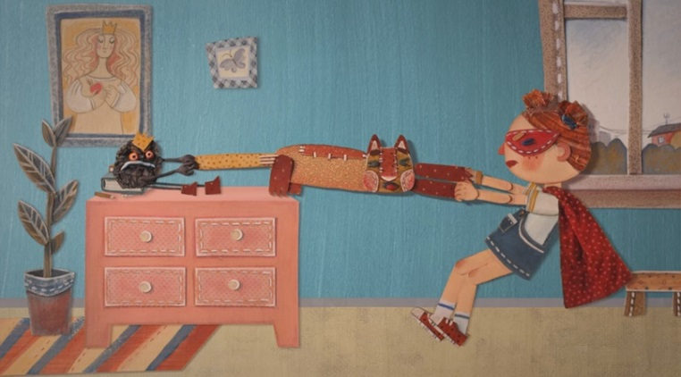
м/ф «НИТОЧКА»
«НИТОЧКА»
Режиссёр и художник-постановщик: Наталья Грофпель, Продюсерская компания «Аэроплан», Россия, 2019, 2 мин 31 сек, объемная перекладка.
Из проекта «Мультипелки», выпуск 2. На песню Георгия Васильева. Терпение и труд, иголочка и ниточка – это и есть настоящие помощники в борьбе со злыми существами, которые прогрызают дырки, норовя уничтожить всю одежду героини.

м/ф «НЕПОСЛУШНЫЙ МЕДВЕЖОНОК»
«НЕПОСЛУШНЫЙ МЕДВЕЖОНОК»
Режиссер: Наталья Березовая, художник-постановщик: Валентин Телегин, Большая анимационная студия «Пилот», Россия, 2006, 13 мин, рисованный.
Якутская сказка про медвежонка, который хотел стать другим зверем.

м/ф «ЦИРК НА КОЛЕСАХ»

«ЦИРК НА КОЛЁСАХ»
Режиссер и художник-постановщик: Анна Догаева, ВГИК, Россия, 2018, 2 мин 47 сек, 2D анимация.
С жаркого юга в холодную заснеженную Сибирь приезжает цирк на колесах. В нем один-единственный артист. Кто же он?
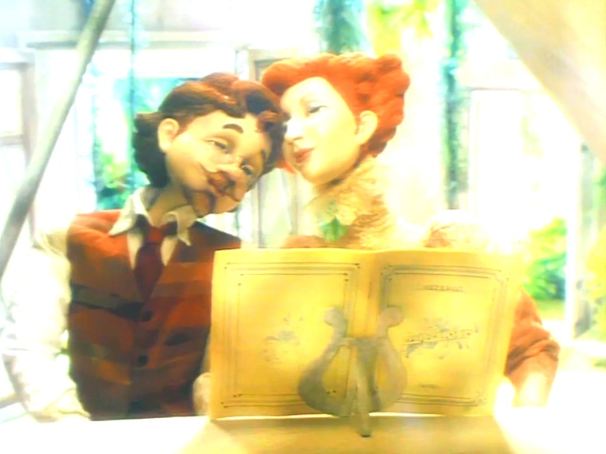
м/ф «ЖЕЛТУХИН»
«ЖЕЛТУХИН»
Режиссер: Мария Муат, художник-постановщик: Мария Курчевская, Студия «Анимос», Россия, 2002, 13 мин, объемная кукольная анимация.
Из цикла «Русская классика - детям». По рассказу Алексея Толстого. История о том, как мальчик Никита нашел выпавшего из гнезда скворчонка и подружился с ним.

м/ф «СЧАСТЛИВЫЙ БИЛЕТ»
«СЧАСТЛИВЫЙ БИЛЕТ»
Режиссёр и художник-постановщик: Светлана Андрианова, Студия «Пчела», Россия, 2019, 4 мин, 2D анимация.
О том, как щенок потерялся в большом и равнодушном городе, но все-таки нашел новых друзей.
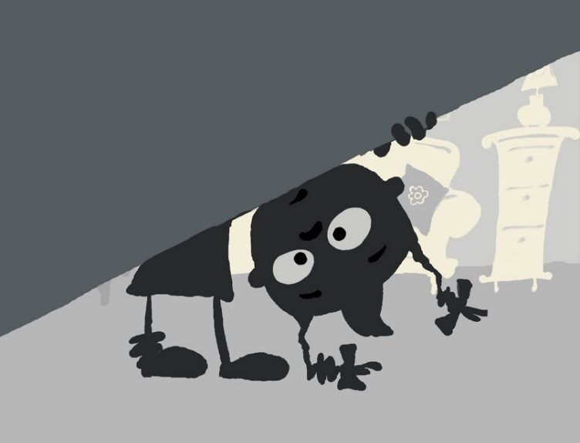
м/ф «ПРО ДЕВОЧКУ, КОТОРАЯ НАШЛА СВОЕГО МИШКУ»

«ПРО ДЕВОЧКУ, КОТОРАЯ НАШЛА СВОЕГО МИШКУ»
Режиссер и художник-постановщик: Елена Чернова, Школа-студия «ШАР», Большая анимационная студия «Пилот», Россия, 2002, 5 мин 30 сек, рисованный.
По стихотворению Саши Черного. Как маленькая девочка искала своего мишку в темном чулане.
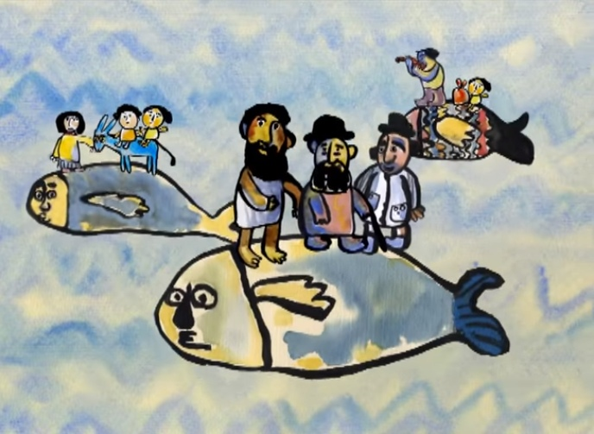
м/ф «ЕВРЕЙСКАЯ КОЛЫБЕЛЬНАЯ»
«ЕВРЕЙСКАЯ КОЛЫБЕЛЬНАЯ»
Режиссер и художник-постановщик: Лиза Скворцова, Кинокомпания «Метроном Фильм», Россия, 2005, 5 мин 3 сек, 2D анимация.
Из цикла «Колыбельные мира». Мальчик мечтает стать птичкой, чтобы сидеть на дереве и баюкать его. Но мама боится, что сыночек замерзнет.

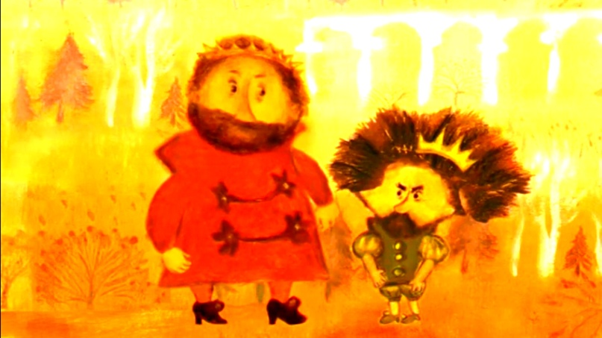
м/ф «КОРОЛЬ ЗАБЫВАЕТ»
«КОРОЛЬ ЗАБЫВАЕТ»
Режиссеры: Вероника Федорова, Дмитрий Шестопалов, художник-постановщик: Вероника Федорова, ВГИК, Кинокомпания «Метроном Фильм», Россия, 2006, 4 мин 40 сек, 2D анимация.
По сказке Сергея Седова. Этот фильм о короле, который вдруг забывает о том, что делал, что должен делать, куда идет, фильм о тех моментах, которые выталкивают нас из привычного круга действий и поступков, открывая на мгновение бесконечность неизведанного.

